**Guía n°5 “Razón”**

**Asignatura:** Matemática  **Curso:** Sexto básico

**Fecha:** 27 al 30 de abril 2020 **Docente:** Virginia Ávila Retamal

**Nombre del Alumno:**

**I.- Objetivo de Aprendizaje**

**OA03** Demostrar que comprenden el concepto de razón de manera concreta, pictórica y simbólica, en forma manual y/o usando software educativo.

**II.- Contenido:**Razón.

**III.- Objetivo de la clase:** Comprender el concepto de razón.

**IV.- Indicaciones generales**

1.- Lee atentamente la guía y completa todas las actividades.

2.- La guía resuelta y cualquier duda que se presente enviarla al siguiente correo: pie.avilar@gmail.com

3.- Fecha de entrega hasta el miércoles 6 de mayo.

4.- Cada una de las actividades serán evaluadas en la fecha de entrega

**V.- Actividad a desarrollar**

**INICIO DE RAZONES**

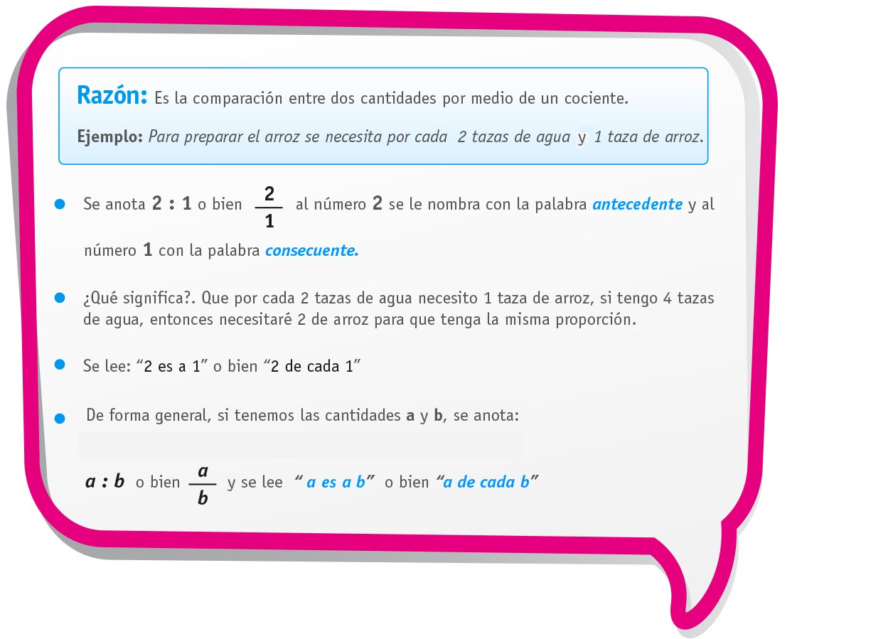

1. Lea las siguientes situaciones, explique qué significa y escriba la razón según corresponda:
2. Para preparar un queque por 4 tazas de harina se necesita 2 tazas de leche.



Esto significa que por ______ tazas de harina se necesitan _______ de leche.

Se escribe ______**:**______ o bien ___

1. En el colegio tengo 4 horas de clases de Ciencias Naturales y 6 de Matemática

 Esto significa que por cada ______ horas de clases de Ciencias Naturales tengo ______

Horas de Matemática.

Se escribe ______**:**______ o bien ____

1. En una prueba de historia de la razón entre las preguntas correctas y las incorrectas es de 3 es a 1.



Esto significa que por cada 3 preguntas correctas ______ es incorrecta

Se escribe ______**:**______ o bien ____

1. En una canasta de frutas por una manzana hay 3 naranjas.

Esto significa que por cada ____ manzana hay _____ naranjas.

Se escribe _____**:**_____ o bien _____

1. Represente de forma pictórica las siguientes razones, considerando que provienen de variables distintas

dichas cantidades. Guíese por el ejemplo

1. **3:1**



1. **2:3**



1. **3:4**



1. **4:6**



***“Siempre parece imposible hasta que se hace” Nelson Mandela***

**VI.- Retroalimentación:** Se realizará por mail o de manera presencial los días miércoles.

**VII.- Fecha de envío:** miércoles 6 de mayo.

**VIII.- Cómo y/o donde enviar:** Tienes dos formas de entregar, elige la que más te acomode

* Enviar guía o fotos al siguiente correo: pie.avilar@gmail.com
* Entrega en el colegio el día miércoles 06 de mayo.